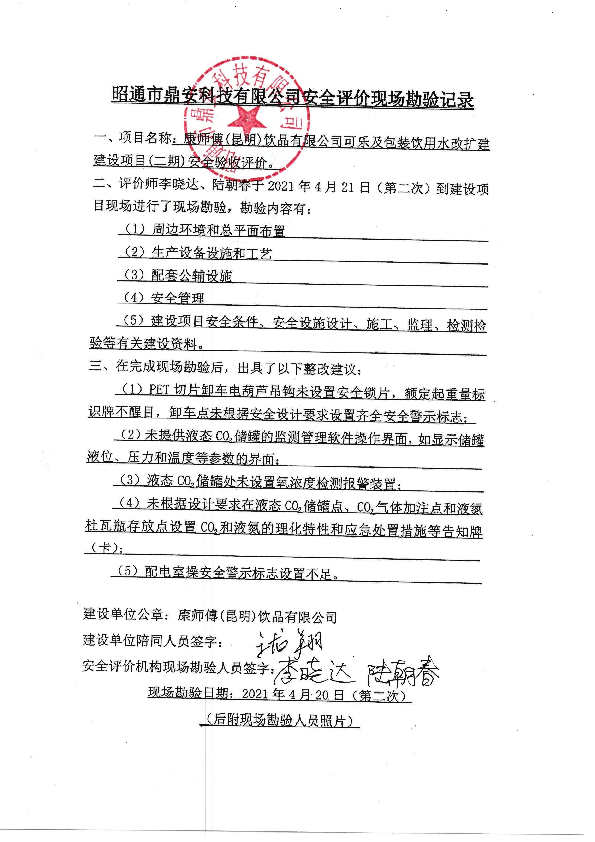
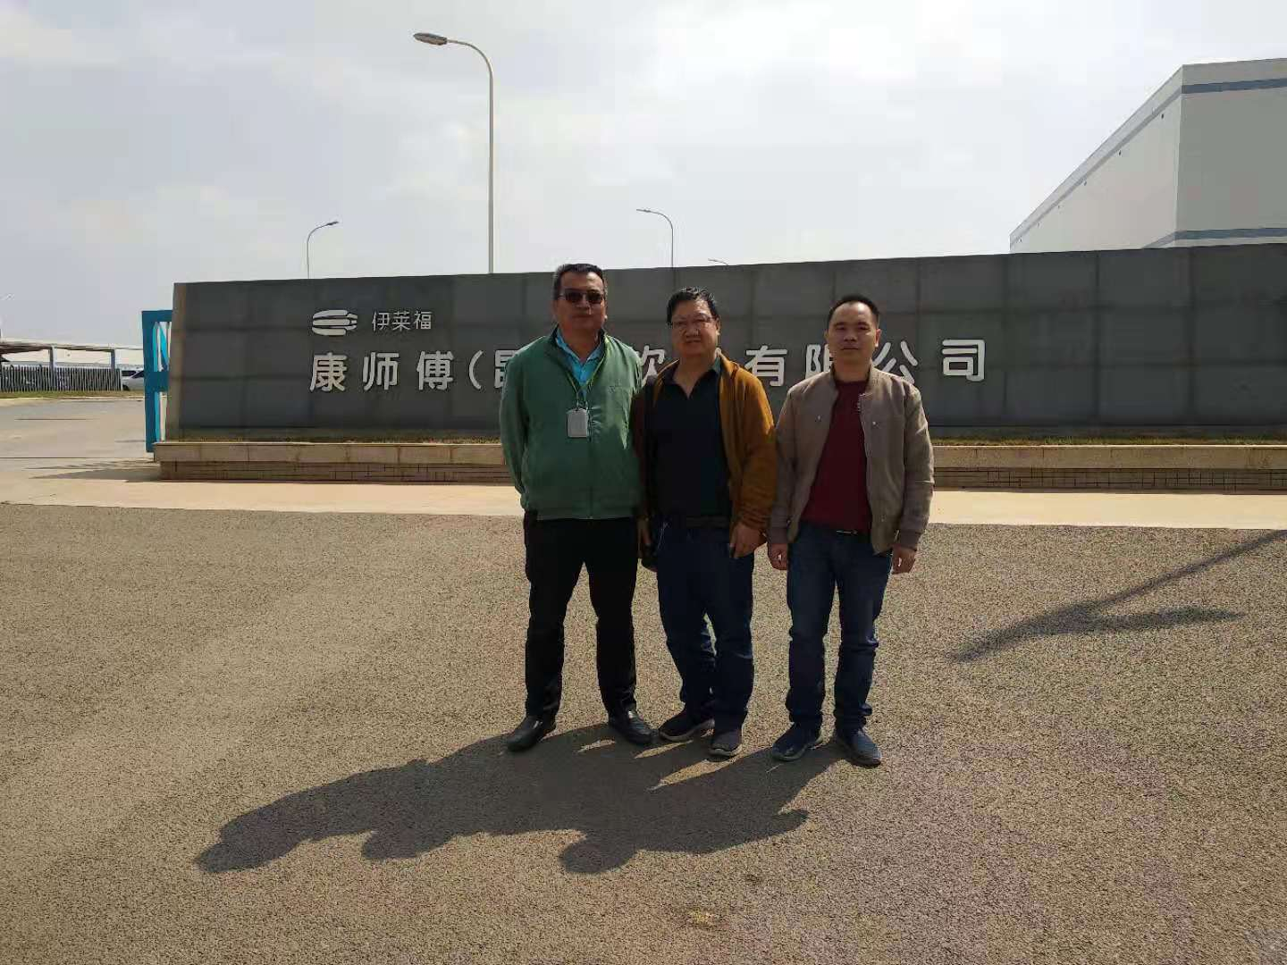
评价师现场勘验合影照片
左：建设单位（王龙翔）
中：安全评价机构安全评价师（李晓达）
右：安全评价机构安全评价师（陆朝春）

